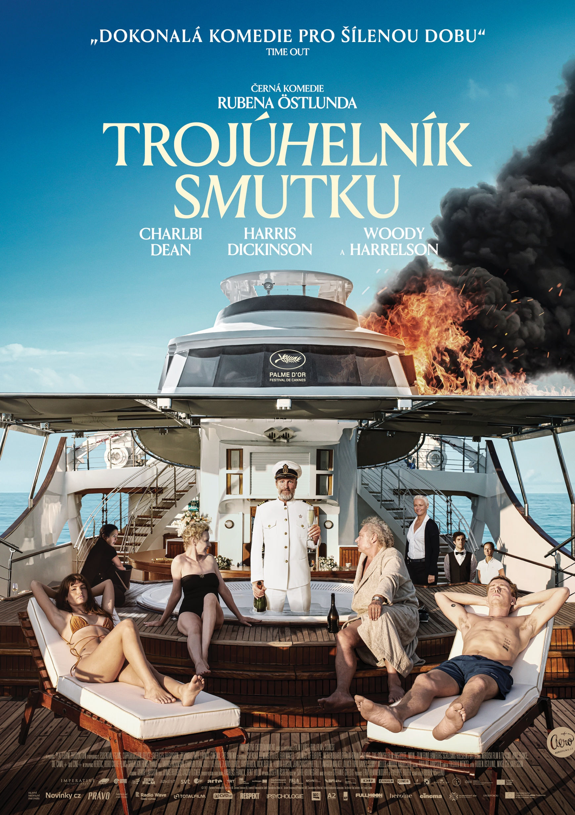
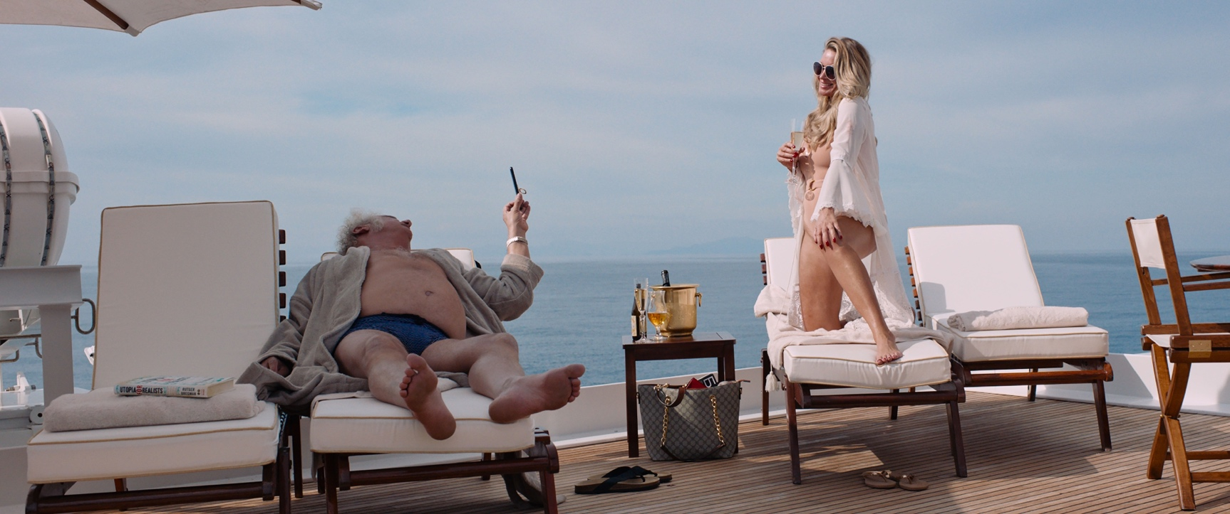
PRESSKIT
TROJÚHELNÍK SMUTKU
Švédsko, Francie, Velká Británie, Německo, 2022
142 min

Režie: Ruben Östlund
Scénář: Ruben Östlund
Kamera: Frederik Wenzel
Střih: Mikel Cee Karlsson, Ruben Östlund
Hrají: Harris Dickinson, Charlbi Dean Kriek, Zlatko Burić, Woody Harrelson, Dolly De Leon, Vicki Berlin
Premiéra: 6. 10. 2022
Distribuce ČR: Aerofilms

Více informací o filmu: https://www.aerofilms.cz/trojuhelnik
PRESS KONTAKT:
Aerofilms | Beata Mrazíková | beata@aerofilms.cz | +420 773 101 998
Fotografie v tiskové kvalitě a další materiály ke stažení najdete na úložném systému aero.capsa.cz (přístupové údaje na vyžádání).


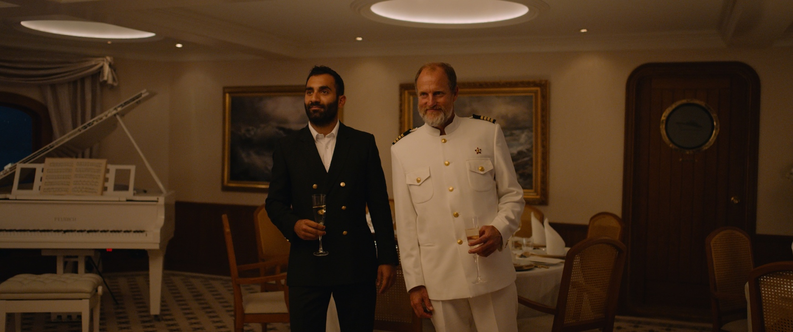
SYNOPSE
Model Carl a jeho partnerka influencerka Yaya jsou pozváni na luxusní výletní plavbu. Společnost jim zde dělá opravdu vybraná smetánka. Je tu starý mládenec hledající životní lásku, výstřední ruský obchodník (Zlatko Buric) a celému mumraji vládne kapitán (Woody Harrelson), který je věčně pod parou. Když nečekaná událost zamíchá kartami, charaktery cestujících se ukáží v pravém světle. Dvojnásobný vítěz Zlaté palmy z festivalu v Cannes Ruben Östlund natočil břitce satirickou komedii o společenských rolích a opojné síle moci, která nenechá na žádném z pasažérů nit suchou.

PROČ TENTO FILM
Film, který se líbí divákům, se často nelíbí kritikům, kolegům z filmové branže, nebo porotám na festivalech. Pokud režisér tvrdí, že se jeho film líbí všem, tak buď kecá, nebo je Ruben Östlund. Trojúhelník smutku je fenomén, který si zatím vysloužil Zlatou palmu, salvy smíchu ve vyprodaných sálech v Cannes, Varech i v Ozvěnách, 87% na ČSFD, místo v učebnicích díky nezapomenutelné patnáctiminutové scéně kapitánské večeře a recenze, které v různých kombinacích opakují slova vtipný, chytrý, zábavný, překvapivý, současný a tak dále. Östlund si dělá legraci z bohatých i chudých, chytrých i hloupých, více i méně atraktivních. S nonšalancí sobě vlastní všechny trochu urazí a hodně pobaví. Když to převedeme do řeči kinařské a distributorské, znamená to jediné: velké spousty spokojených diváků v sálech. A to my máme hodně rádi.

Honza Noháč, Aerofilms

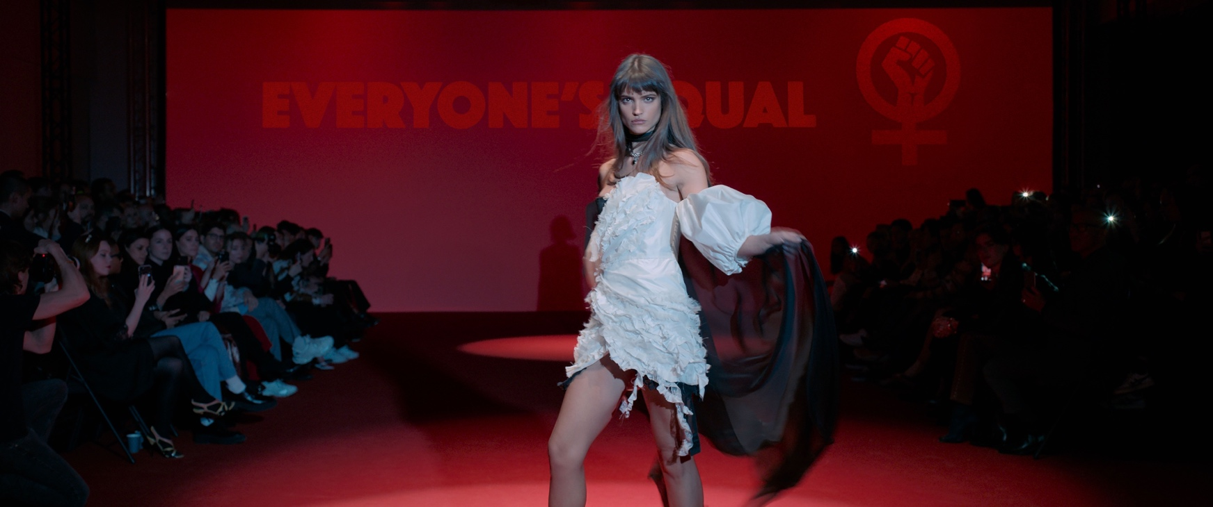
ROZHOVOR S RUBENEM ÖSTLUNDEM
Začněme názvem: co znamená "trojúhelník smutku"?
Je to termín používaný v kosmetickém průmyslu. Jedna kamarádka seděla na večírku vedle plastického chirurga a ten po letmém pohledu na její obličej řekl: „Aha, máš docela hluboký trojúhelník smutku... ale to můžu spravit botoxem za 15 minut.“ A pak jsem se na ni podíval a řekl si: „To je pravda.“ Měl na mysli vrásku mezi jejím obočím. Ve švédštině se jí říká "problémová vráska" a naznačuje, že jste si toho v životě hodně prožili. Myslel jsem si, že to vypovídá něco o posedlosti naší doby vzhledem a o tom, že vnitřní pohoda je v některých ohledech druhořadá.
Děj filmu Vyšší moc se odehrával v lyžařském středisku a Čtverec ve světě současného umění. Proč jste se rozhodl zasadit TROJÚHELNÍK SMUTKU do světa módy?
Do světa módy jsem se ponořil v roce 2018, kdy jsem spolupracoval se svým přítelem Perem Anderssonem a vytvořil malou řadu oblečení pro jeho švédskou pánskou značku Velour. Díky své partnerce Sině, která je módní fotografkou, jsem získal podrobný vhled do tohoto odvětví. Když jsme se seznámili, řekla mi hodně o marketingových strategiích různých módních značek a také o pracovních podmínkách modelů. Například mužský model si obvykle vydělá jen třetinu toho, co modelka. Napadlo mě, že by bylo zajímavé podívat se na tyto rozdíly prostřednictvím hlavních postav, muže a ženy, jménem Carls a Yayi.
Když jsem začal dělat rešerši pro film, řada mužských modelů mi řekla, že často musí manévrovat kolem vlivných homosexuálních mužů v branži, kteří se s nimi chtějí vyspat, někdy s příslibem úspěšnější kariéry. Být mužským modelem v některých ohledech odráží to, s čím se musí potýkat ženy v patriarchální společnosti.
Zajímá vás tedy, jakou tržní hodnotu má krása, ať už ve světě módy, nebo v "normálním" světě?
Ano! To byla původní myšlenka. Náš vzhled je jednou ze základních věcí, se kterými se jako lidé musíme vypořádat. To, jak vypadáme, ovlivňuje každé společenské setkání. Skutečnost, že vzhled hraje ve společnosti tak klíčovou roli, je něco jako univerzální nerovnost, ale na druhou stranu se můžete narodit krásní, ať už pocházíte odkudkoli, a tato krása může být využita ke stoupání po socioekonomickém žebříčku v třídně založené společnosti.
U modelek je běžným vtipem, že po skončení modelingové kariéry se vždy mohou vdát za bohaté muže a stát se trofejními manželkami - což u mužů modelů opravdu není možné.
Zabýváte se také otázkami genderových rolí a očekávání chování, především u Carla a Yayi, když se na začátku filmu dohadují, kdo má zaplatit za večeři.
Scéna v restauraci je inspirována mou vlastní zkušeností se Sinou. Na začátku našeho vztahu jsem na ni chtěl udělat dojem a pozval ji do Cannes. Zaplatil jsem účet za večeři první, druhý a třetí večer a pak jsem si řekl: „Kurva, musím vzít věc za pačesy a promluvit si o tom. Mám ji příliš rád na to, abych vstupoval do role muže a ženy, kdy muž vždycky platí účet.“ A tak jsem se rozhodl, že se jí budu věnovat. To, co vidíte ve filmu, je to, co se mezi námi stalo: hádka, která se odehrála ve výtahu v Martinezu; ona, která mi nacpala do košile bankovku v hodnotě 50 eur, a já, který jsem vyšiloval a křičel; já, který jsem seděl sám v pokoji a říkal si: „Teď jsem zničil tenhle vztah“, a pak upřímná diskuse, kterou jsme vedli, když se konečně vrátila. Konečně jsme byli připraveni se odhalit, být zranitelní a sblížit se díky tomu.
Co jste chtěli ukázat tím, že jste Carla a Yayu posadil na superluxusní jachtu?
Věděl jsem, že chci, aby se poslední část filmu odehrávala na opuštěném ostrově, takže jachta byla způsob, jak se tam dostat a přivést s sebou zajímavé postavy - modelkovský pár, několik miliardářů a uklízečku. Když se na ostrově ukáže, že uklízečka umí rybařit a rozdělat oheň, stará hierarchie se obrátí naruby.
Jaké jsou vaše pocity vůči superbohatým?
Zajímá mě, jak reagujeme, když jsme rozmazlováni. Například když letím byznys třídou, chovám se jinak, než když letím ekonomickou třídou. Sedím tam a pomaleji si čtu a pomaleji piju, když pozoruji cestující, kteří míří do ekonomické třídy. Je téměř nemožné nebýt ovlivněn privilegii.
Chcete říct, že je lidskou přirozeností superbohatých lidí chovat se privilegovaně a rozmazleně?
Věřím, že bohatí lidé jsou milí. Úspěšní lidé jsou často velmi sociálně zdatní, jinak by nebyli tak úspěšní. Stále existuje mýtus, že úspěšní a bohatí lidé jsou hrozní, ale to je reduktivní. Chtěl jsem, aby milý starý anglický pár byl nejsympatičtější postavou filmu. Jsou milí a uctiví ke všem - jen náhodou vydělali peníze na nášlapných minách a ručních granátech. Je to asi přesnější popis toho, jak vypadá svět.

Vnímáte Vyšší moc, Čtverec a TROJÚHELNÍK SMUTKU jako volně propojenou trilogii zkoumající maskulinitu v moderní době?
Ano, začal jsem o tom přemýšlet, když jsem psal Trojúhelník smutku. Všichni muži v těchto filmech se snaží vypořádat s tím, kým mají být a co se od nich očekává. Dostávají se tak do pasti, aby se ukázalo, jak se zachovají. Pro mě byly tyto tři filmy vlastně způsobem, jak si sám pro sebe připravit dilema, jak se zahnat do kouta. Co bych dělal, kdybych řešil něco takového? Jakmile se zdá, že odpověď je snadná, pak už to není tak zajímavé. Ale pokud je těžká, pak mě právě zajímá.

ROZHOVOR S HARRISEM DICKINSONEM
Byl jste fanouškem předchozích filmů Rubena Östlunda?
Viděl jsem pouze Vyšší moc. Pak jsem udělal tu chybu, že jsem se před konkurzem na TROJÚHELNÍK SMUTKU podíval na všechny jeho filmy, a to mě přimělo chtít tu práci ještě víc.
Četl jste před konkurzem scénář?
Ne, ale Ruben mi řekl příběh filmu a pak mě na konkurzu požádal, abych improvizoval scénu, ve které Carl a Yaya večeří a hádají se o účet. Musím říct, že Ruben zahrál Yayu skvěle.
Jaký je váš názor na ekonomii krásy jako klíčovou teorii, o kterou se film opírá?
Je to o moci, kterou máte ve světě, kde má krása hodnotu. Původně byl Carl model, který ztrácí vlasy, ale Ruben se od této myšlenky odklonil, když jsme začali natáčet. Dynamika mezi Carlem a Yayou je stále strnulá, protože ona je krásná, o něco starší modelka, která je na vzestupu, zatímco on je na cestě dolů. Když skončí uvězněni na ostrově, dokáže svou krásu využít jako měnu.
Když se Carl dá dohromady s Abigail, zdá se, že mezi nimi existuje nějaký vztah přesahující rámec transakce.
Je to zajímavé; Carla jsem vnímal jako mladého kluka, který hledá smysl ve vztahu, který jinak smysl nemá. I když má Yayu opravdu rád, došlo to až k tomu, že Abigail byla tím majákem síly a modernosti. Carl není spokojený s tradičními genderovými rolemi, které určují jeho vztah s Yayou, a pak uzří v Abigail silnou živitelku, která ho opravdu přitahuje. Chtěl jsem, aby vztah mezi Carlem a Abigail byl více nuancovaný než jen: "Aha, on s ní spí, aby měl preclíky navíc" - už jen proto, že by svou přítelkyni neponižoval jen kvůli preclíkům navíc. A pak, ve slabé chvilce, se Carlův vztah s Abigail zvrtl v něco smysluplnějšího.

Dělal jste modela pro časopisy, ale modelem jako takovým jste nebyl. Jaký průzkum jste si o tomto světě udělal?
V malém jsem se v tom světě pohyboval, mám několik přátel, kteří se věnují modelingu, a mluvil jsem s několika módními fotografy. Ve světě módy existuje mnoho různých úrovní, takže šlo spíše o to, abychom zjistili, kde se Carl nacházel na vrcholu svého úspěchu a kde se nacházel na začátku filmu. Podle jeho zákulisního příběhu býval mechanikem a byl vyhledáván módními skauty. Šlo o to pokusit se příběh zasadit do tohoto kontextu.
Je nějaká konkrétní scéna z filmu, která vám utkvěla v paměti?
Líbila se mi scéna s kapitánem a Dmitrijem. Vidět dva opilé muže, jak blábolí o své politice – komunismu a kapitalismu - byla skvělá zábava. Od té doby o tom hodně přemýšlím. Bohužel jsem neměl příležitost setkat se s Woodym Harrelsonem, ale dávám si za úkol se s ním někdy vidět.
Kam nebo odkud utíkáte v závěrečné scéně filmu?
Vždycky jsem si představoval, že běžím směrem k Abigail a Yaye, protože jsem vycítil, že se něco hodně pokazí. Ale vždycky je tu možnost, že Carl je sobec a utíká od všeho.
Ruben Östlund mluví obecně o tom, jak se ve filmu TROJÚHELNÍK SMUTKU vzdáváte části sebe sama, a konkrétně o tom, že vás to stojí role, které berete, protože se odvažujete dělat ze sebe blázna. Rezonuje to s vámi?
Tuhle interpretaci beru! S radostí si to zapíšu do životopisu. Cílem je vždycky být ve svých výkonech bez ega, ale může to být těžké. V minulosti jsem byl zesměšňován za to, že jsem se odvážil ze sebe udělat hlupáka, ale součástí práce umělce je být ochoten se takové reakci otevřít. Určitě je to způsob, jakým Ruben rád pracuje - velmi ho zajímá, kdo jsme jako lidé, když přijde do tuhého a my se dostaneme do nepříjemných situací. Takže v tomto filmu jsem vlastně neměl na výběr, musel jsem se odhalit. Někdy se člověk vrací domů s trochu divným pocitem.
Co jste se jako režisér naučil od Rubena Östlunda?
Vytrvale hledá pravdu a upřímnou reakci a myslím, že díky tomu jsem si uvědomoval, kdy neposlouchám nebo nejsem v danou chvíli přítomen, což bylo k nezaplacení.

ROZHOVOR S CHARLBI DEAN
Byla jste fanouškem předchozích filmů Rubena Östlunda?
Před konkurzem jsem viděla pouze jeden Rubenův film - náhodně jsem si vybral Čtverec a viděla ho v kině Angelica v New Yorku. Obvykle si jako mls do kina míchám popcorn a čokoládu, ale nedotkla jsem se ho, protože jsem si nechtěla nechat ujít tak jedinečný, zajímavý a brilantní film. Na konci jsem byla tak rozjařená, že jsem měla pocit, že bych mohla běžet maraton.
Jaká byla vaše první reakce na scénář k filmu TROJÚHELNÍK SMUTKU?
Scénář? Jaký scénář? Tajemný Ruben nám nic takového nedal! Řekl mi něco málo o premise, ale věci se měnily a vyvíjely až do samého konce natáčení. Nikdy jsme ani nevěděli, jak to skončí. Ruben to evidentně řídí, ale zároveň je neuvěřitelně přizpůsobivý a věci změní, pokud si myslí, že by mohly být lepší nebo zajímavější. Když jsem s ním o filmu poprvé mluvila, měla jsem pocit čiré hrůzy - ale zároveň je to ten typ projektu, kterého se nemůžete dočkat.
Jaký je váš názor na ekonomii krásy jako klíčovou teorii, o kterou se film opírá?
Domnívám se, že krása je ve společnosti rozhodně měnou s devalvující hodnotou, a tudíž prokletím, pokud jí přisoudíte hodnotu příliš velkou.
Dává film nahlédnout do světa módy?
Stoprocentně ano. Rubenova manželka Sina - která na mě Rubena navedla - je skvělá módní fotografka a podělila se s ním o své zkušenosti. Rozhodně je zasvěcen do nitra světa módy.
Přiměl vás film přehodnotit názor na svět módy?
Abych byla upřímná, nejsem si jistá, ale rozhodně jsem si uvědomila, jak to musí vypadat pro někoho mimo obor. Někdy máte k nějaké věci tak blízko, že si neuvědomíte, jak je absurdní, dokud se na ni nepodíváte z pohledu třetí osoby. Bylo zábavné být "tou holkou z modelingu"; měla jsem volnou vstupenku k tomu, abych se vymykala, a líbí se mi, jak je Yaya neokázalá.
Jak jste se sblížila se zbytkem hereckého obsazení, zejména s Harrisem?
Jaké asi kamarádství vznikne, když se parta lidí z celého světa sejde na několik měsíců na řeckém ostrově během pandemie - no to si pište, že si budeme blízcí. Se všemi herci a členy štábu mě pojí velké pouto - jsou to přátelé, které budu mít skutečně navždy. Mít jako kolegu Harrise byl naprostý dar: je milý, trpělivý a absurdně talentovaný. Vím, že by se při čtení těchto řádků zhrozil, ale je to klenot.
Dá se herectví přirovnat k modelingu?
Myslím, že ne - kromě toho, že se musíte přizpůsobit neustálým přesunům a být hodně na cestách. A možná ve smyslu vnitřního dialogu. Toho je vlastně u modelingu hodně a já mám tento druh herectví také raději; vnitřní dialog, který se jako lidé snažíme před okolním světem neustále skrývat.
Jak myslíte, že budou diváci reagovat na TROJÚHELNÍK SMUTKU?
To netuším! Doufám, že lidé budou z kina odcházet s tím, že o tom budou chtít mluvit a diskutovat. To jsou moje oblíbené filmy: ty, které mě rozproudí, trochu naštvou, rozesmějí a zároveň rozpláčou.

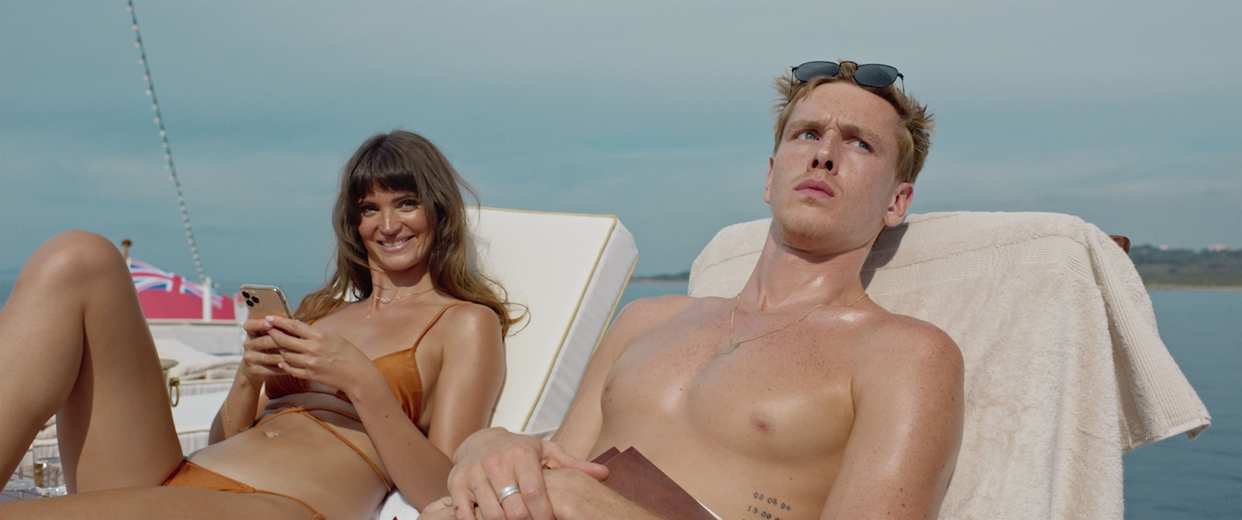
RUBEN ÖSTLUND

Ruben Östlund se narodil v roce 1974 a vyrostl na ostrově na západním pobřeží Švédska. Studoval na univerzitě v Göteborgu, kde se seznámil s Erikem Hemmendorffem, s nímž později založil společnost Plattform Produktion. Jako vášnivý vyznavač zimních sportů natočil Östlund tři čistě lyžařské filmy, čímž rozvíjel svou zálibu v dlouhých sekvenčních záběrech, kterou objevil už během studií a která dodnes zůstává důležitým znakem jeho tvorby. Östlundův celovečerní debut Mongoloid s kytarou (2005) získal Cenu FIPRESCI na Moskevském filmovém festivalu.

Všechny jeho následující celovečerní filmy měly premiéru v na festivalu Cannes, počínaje jeho druhým celovečerním filmem V moci davu (2008), který premiéroval v sekci Un Certain Regard. Za svůj krátký film, kde experimentoval s novými technikami i filmařským stylem, Incident v bance (2010) získal Östlund Zlatého medvěda v Berlíně. Toto experimentování se projevilo následně v jeho třetím celovečerním filmu Hra (2011), který měl premiéroval v Cannes v rámci Quinzaine des réalisateurs. Film získal Severskou filmovou cenu (nejvýznamnější skandinávskou cenu). Jeho čtvrtý celovečerní film Vyšší moc (2014) měl premiéru v sekci Un Certain Regard a získal zde Cenu poroty. Byl také nominován na Zlatý glóbus a dostal se do užšího výběru na Oscara. Östlund se do Cannes vrátil i se svým pátým celovečerním filmem Čtverec (2017), který byl vybrán do Hlavní soutěže a získal zde Zlatou palmu. Byl nominován na Zlatý glóbus a Oscara.

Trojúhelník smutku je jeho šestým celovečerním filmem.

HARRIS DICKINSON
Harris Dickinson, nominovaný na cenu BAFTA, získal uznání kritiky za svou rozmanitou filmovou a televizní práci. Za svůj průlomový výkon ve filmu Elizy Hittman Plážoví povaleči (2017) byl nominován na Independent Spirit Award a Gotham Award. Mezi jeho další filmové počiny patří snímek Matthew Vaughna Kingsman: První mise, The Souvenir: Part II Joanny Hogg, Matthias a Maxime Xaviera Dolana, County lines Henryho Blakea a fantasy Temné síly. Na televizních obrazovkách se objevil například v seriálu stanice FX Trust. V roce 2022 byl vybrán jako jeden z pěti nominovaných na cenu EE BAFTA Rising Star a mezi jeho nadcházející filmy patří adaptace bestselleru Delii Owensové Kde zpívají raci a detektivní snímek Vražda v Londýně.

CHARLBI DEAN KRIEK
Charlbi Dean byla čerstvou tváří na vzestupu v Hollywoodu. Narodila se v Kapském Městě v Jihoafrické republice, s modelingem začala v šesti letech a ozdobila stránky významných mezinárodních magazínů včetně Vogue a GQ. Mladá herečka na velkém plátně v Trojúhelníku smutku debutovala.

WOODY HARRELSON
Woody Harrelson si poprvé získal přízeň milionů diváků jako sympatický barman Woody Boyd v komediálním hitu stanice NBC Na zdraví, za kterou získal cenu Emmy. Následně získal řadu nominací i za svou filmovou práci, včetně nominace na Oscara za film Orena Movermana Posel, nominace na Oscara, na Zlatý glóbus a cenu SAG za film Miloše Formana Lid vs. Larry Flynt a nejčerstvější nominaci na Oscara a na cenu BAFTA za film Martina McDonagha Tři billboardy kousek za Ebbingem. Nedávno dokončil natáčení filmu Bobbyho Farrellyho CHAMPIONS a seriálu The White House Plumbers pro stanici HBO.

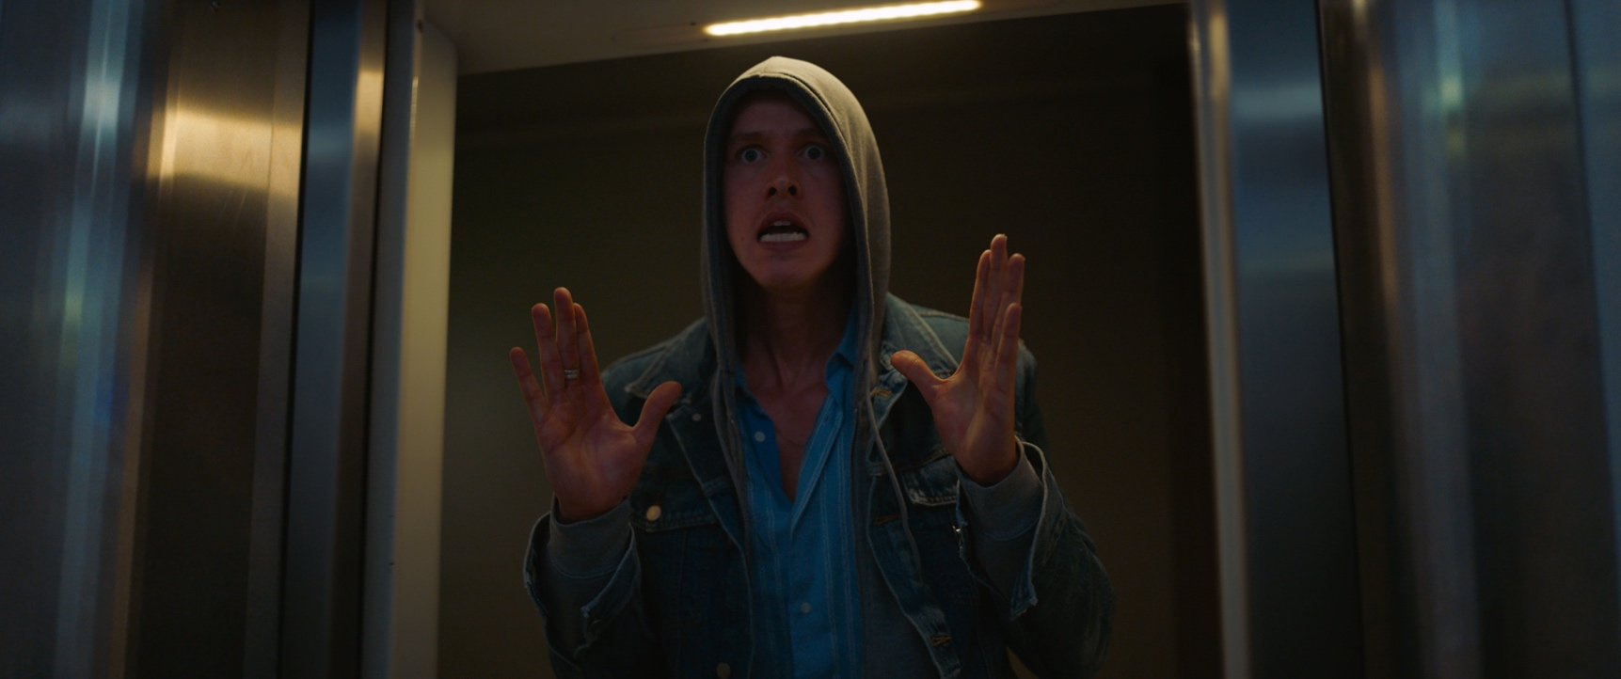
ZE ZAHRANIČNÍCH OHLASŮ

„Poté, co se vyhrál se Čtvercem Zlatou palmu v Cannes se režisér Ruben Östlund vrací s černou komedií o výletní lodi, která je geniálním, zvratky naplněným útokem na superbohaté.“ – BBC

„K popukání, provokativní a schopné svou silou strhnout davy.“ - The Film Stage

„Švédský satirik Ruben Östlund přináší divoce zábavného 'Pána much' pro éru nového kapitalismu.“ - Timeout

